Омский Научный центр Сибирского отделения Российской академии наук

Региональная общественная организация «Омский совет ректоров»

Омское региональное отделение Всероссийской общественной организации

«Русское географическое общество»

Детская областная общественная организация

«Научное общество учащихся «Поиск»

Автономная некоммерческая организация дополнительного профессионального образования «Центр обучения «Махаон»

52-я

Межрегиональная научно-практическая конференция

школьников и учащейся молодежи

Тема: «Мобильное приложение для техники интервального повторения»

Учебно-исследовательская работа

Научное направление: Информатика и программирование

*Выполнил:*

ученик 9 класса

Лицея 64

Шереметьев Александр Дмитриевич

*Научный руководитель:*

педагог д.о. АНО ДПО “ЦО “Махаон”

Морозов Антон Дмитриевич

Омск – 2020

Оглавление

Введение 3

Цель 3

Задачи 3

Описание проекта 4

Эффективные способы запоминания иностранной лексики. 4

Аналоги. 4

Интерфейс 6

Выводы и перспективы 10

Источники 11

# Введение

Сегодня изучение иностранных языков востребовано и важно. Их преподают в школах, колледжах и даже детских садах. А некоторые высшие учебные заведения требуют знание двух или более иностранных языков.

Изучение иностранных языков невозможно без постоянного пополнения словарного запаса. Для запоминания слов существуют разные способы: от традиционных чтения и многократного повторения, до составления ассоциативных рядов и иллюстраций. Также одним из методов запоминания большого объема данных является интервальное повторение, суть которого состоит в том, что информация повторяется через определённые, всё возрастающие промежутки времени, причём каждый следующий раз вы обращаетесь к этой информации, когда вы её уже практически забыли.

Я решил создать мобильное приложение, которое позволит составлять личный словарь, слова из которого можно будет постоянно учить и повторять.

# Цель

Создание мобильного приложения-словаря, использующего технику интервального повторения для запоминания слов.

# Задачи

1. Проанализировать наиболее эффективные способы запоминания иностранной лексики и выбрать подходящий.
2. Определить основные возможности и придумать приятный и понятный пользователю дизайн приложения.
3. Ознакомиться со средой разработки Android Studio и выбрать язык для разработки.
4. Создать рабочую версию приложения
5. Выполнить тестирование и отладку приложения.

# Описание проекта

Существует несколько разных способов эффективного запоминания иностранной лексики. Ниже представлены наиболее популярные из них.

## Эффективные способы запоминания иностранной лексики.

1. *Составление ассоциативных сетей*. Наш мозг воспринимает то, что мы читаем, и преобразует в образы, идеи и чувства, а затем формирует связи между новой информацией и тем, что мы уже знаем. Так происходит запоминание – новое объединяется со старым.
2. *Разбор слов по составу.* Смысл этого слова заключен в использовании корней, приставок и суффиксов, чтобы понять значение слова.
3. *Составление историй.* Как известно, человеческому мозгу свойственно надолго запоминать странные вещи. Исходя из этого появляется перспективная возможность использовать это свойство для запоминания большого количества иностранных слов, порой даже не связанных по смыслу, путем составления связной истории с использованием этих слов.
4. *Интервальные повторения.* В этом способе запоминание слов происходит через их повторение через определенные, все возрастающие промежутки времени.

Проанализировав эти методы, я пришел к выводу, что наиболее подходящим для мобильного приложения будет именно интервальное повторение. Оно не займёт много времени у пользователя, а следить за регулярность запоминания будет компьютер. Также эта идея имеет много путей для расширения и популяризации.

## Аналоги.

Данный метод изучения иностранных слов довольно популярен и есть ряд проектов, которые его уже используют.

1. Anki – приложение, доступное на ПК и мобильных устройства, очень упрощает изучение иностранных слов через интервальное повторения путем составление специальных карточек, которые можно объединять в категории и по-разному их комбинировать, что делает повторение слов еще более увлекательным.
2. Brainscape - Веб-платформа для смарт-обучения, которая поможет систематизировать и запоминать информацию. Курс китайского, испанского и французского языка уже готов. Присутствует эксперт курса, в наличие аудио карты, карты для запоминания слов, выражений и грамматики, статистика успеваемости. Есть бесплатная и платная расширенная версия. Доступна мобильная версия для смартфонов и планшетов. Язык интерфейса английский.
3. FullRecall - Бесплатная веб-программа, работает на Mac, Windows, Linux, Windows Mobile, Android. Информация представлена в виде флеш-карт – вопрос/ответ, запланированные повторения, форматирование текста (полужирный шрифт, подчеркивание, зачеркнутый), автоматическое резервное копирование, статистика успешности, может работать онлайн без установки.

Моё приложение будет представлять собой именно словарь, вместе основными возможностями, как у аналогов, в приложении будут свои особенности.

Во-первых, объединение слов в категории, это открывает возможность предоставления пользователю независимого повторения слов. Например, пользователь создает категорию слов “Фрукты”, что позволяет ему повторять слова всей категории. Во-вторых, это гибкая настройка времени повторения слов, так как все люди по-разному заняты и у всех разное количество свободного времени, следовательно, было бы глупо заставлять пользователя повторять слова, допустим, каждые 12 часов, поэтому было решено дать пользователю возможность установить конкретное время для повторения.

## Интерфейс

Дизайн приложения было решено сделать во flat-стиле, с приятными и нежными градиентными цветами и минимальным пользовательским интерфейсом и управлением, которым сможет воспользоваться даже ребенок.

Первое, что встретит пользователь, войдя в приложение - экран входа или регистрации, где можно войти в свой аккаунт, а если его нет – создать. Регистрация дает пользователям возможность повторять свои слова сразу на нескольких устройствах, а также делиться категориями слов с друзьями и знакомыми. После аутентификации пользователь попадает на главный экран приложения, который содержит три страницы:

1. Категории слов пользователя

2. Страница добавления слова

3. Архив выученных слов

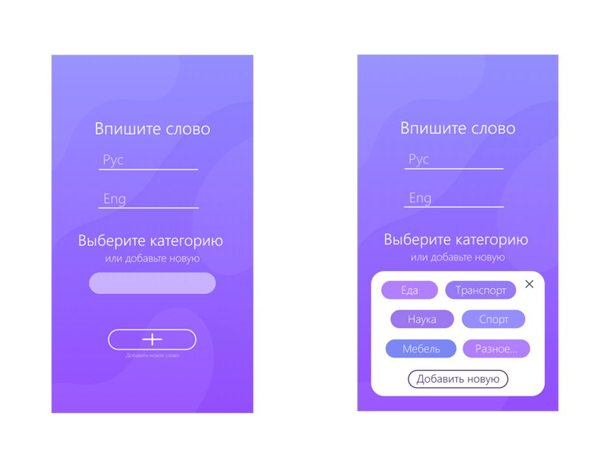На странице добавления новых слов у пользователя есть возможность добавить слово для циклического запоминания. Для этого нужно написать само слово, его перевод и при желании указать категорию.

На странице архива будут показаны слова, цикл изучения которых пользователь уже закончил, но у него всегда есть возможность повторить их, заново отправляя их в цикл, с возможностью выбора стадии изучения.

**Техническая часть.**

Android studio – лучшее IDE для разработки Android приложений на сегодняшний день, т.к сразу предоставляет широкий набор инструментов разработки, а также систему автоматической сборки проекта Gradle, с помощью которой установка новых зависимостей/библиотек не вызывает трудностей. Стоит отметить, что IDE предоставляет выбор между 2 языками программирования – Java и Kotlin. Мой выбор пал на ООП язык Java, потому что у меня уже был опыт работы с этим языком программирования.

Для реализации главного экрана приложения были использованы следующие инструменты: Android ConstraintLayout, Android Material CardView. Все анимации были сделаны с помощью библиотеки Transitioner. Экраны архива выученных слов и списка категорий были реализованы с помощью Android RecyclerView и соответствующему RecyclerView.Adapter к каждому из них.

После того, как дизайн был закончен, дело дошло до программной части проекта. Первым делом была решена проблема с получением слов из базы данных и определение нужных для повторения слов автономно. Для этого использовался Android-sdk-класс Service, а также база данных Firebase Realtime Database. Стоить отметить, что Service работает в том же потоке, что и активность, в которой он вызывается, но так мой алгоритм отсчета времени для интервала повторения должен работать в независимости от того открыто приложение, закрыто или вовсе устройство заблокировано, анализ слов был вынесен в отдельный поток.

Для запуска приложения через определённые интервалы было решено использовать Android-sdk-class BroadcastReceiver и сервис AlarmManagerService.

С помощью этих же инструментов была решена проблема с удалением всех привязанных задач из памяти процессора, так как после каждой перезагрузки смартфон чистит память процессора от таких задач.

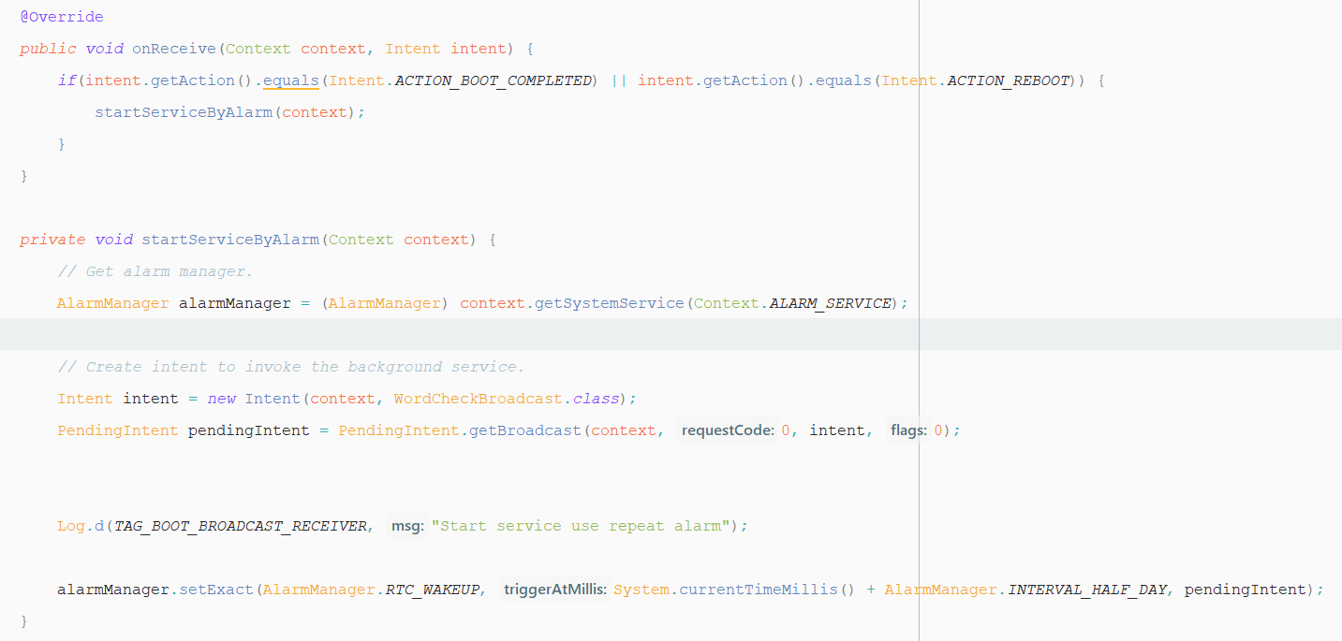

В данном BroadcastReceiver происходит ожидания событие ACTION_BOOT_COMPLETED, обозначающего конец перезагрузки, когда это BroadcastReceiver отлавливает это намерение, выполняется повторная установка AlarmManager.

Для загрузки архивированных слов и слов, отсортированных по категориям, и отрисовки необходимых элементов экрана сначала был реализован Handler - инструмент, который выполняет описанные внутри него функции тогда и только тогда, когда отлавливает уникальный объект класса Message. Ниже приведен пример одного из handler’ов

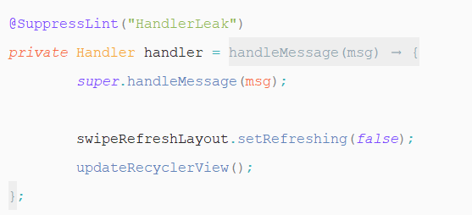

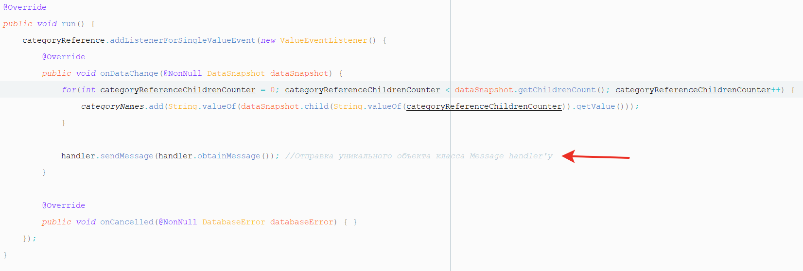В данном случае внутри handler’a будет происходить операции создания и отрисовки нужных элементов экрана. Затем был реализован новый поток, в котором скачиваются и сортируются данные из базы данных, после этого handler’у посылается уникальное сообщение. Ниже приведен код самого потока:

Для версионного контроля проекта использовалась система контроля версий Git. С исходным кодом проекта можно ознакомиться на сервисе GitHub (ссылка на репозиторий: https://github.com/Vadim-Zaripov/easyenglish). Скачать приложение можно: https://drive.google.com/file/d/1-89lDU0bL10JxIV64xY0H_MUlcVvalzN/view

# Выводы и перспективы

В ходе работы над проектом были изучены возможности языка программирования Java, система управления базами данных Firebase и сервисы Android.

Было создано приложения для активного запоминания иностранных слов с использованием метода интервального повторения. Исходный код проекта доступен на сервисе GitHub: https://github.com/Vadim-Zaripov/easyenglish.

Установочный файл приложения можно скачать по ссылке: https://drive.google.com/file/d/1-89lDU0bL10JxIV64xY0H_MUlcVvalzN/view

В дальнейшем я планирую добавить адаптацию для приложения других способов запоминания слов и предоставление пользователям готовых категорий для добавления.

# Источники

1. К. Сьерра, Б. Бейтс “Изучaем Java” 2-е издание 2018.
2. К. Делессио, Л. Дарси, Ш. Кондри “Создание приложениий для Android за 24 часа”.
3. Б.Харби, Б. Филлипс, К. Стюарт, К. Марсикано “Android программирование для профессионалов” 2-е издание.
4. Д. Фоера “Энштейн гуляет по Луне. Наука и искусство запоминания”.
5. А. Лурия “Маленькая книжка о большой памяти (Ум мнемониста)”.
6. Интервальные повторения — лучший способ для запоминания информации. // URL: https://zapomnivse.com/memory/techniques/intervalnye-povtoreniya.html
7. Как запоминать английские слова навсегда: метод интервальных повторений // habr // URL: <https://habr.com/ru/company/puzzleenglish/blog/408921/>
8. 7 эффективных способов запоминания английских слов. // SkyEng // URL: <https://skyeng.ru/articles/7-effektivnyh-sposobov-zapominaniya-anglijskih-slov>
9. 23 крутых способа легко запоминать иностранные слова. // AddMe // URL: https://www.adme.ru/zhizn-nauka/23-krutyh-sposoba-legko-zapominat-inostrannye-slova-1133060/
10. StackOverflow - портал вопросов и ответов для программистов. // URL: https://stackoverflow.com/